**《滚翻组合动作》学程拓展**

**亲爱的同学们，通过我们一起学习滚翻组合动作，我想你们很快就能掌握了，相信同学们一定对体操这项运动有了更高的兴趣。老师还在这里为你们提供了参考书和网站视频，同学们可以继续学习啊，也可以尝试将学过的体操动作组合起来练习，成为体操小能手。**

**可参考相关指导书籍进行练习：**

**《中小学体操标准化教学指南》、 《2＋1 快乐体操》、**

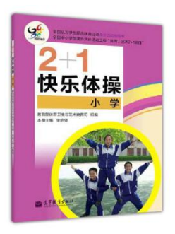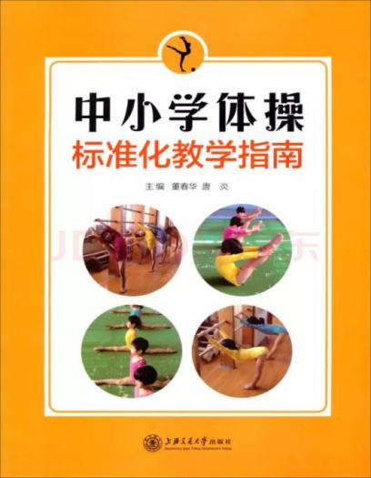**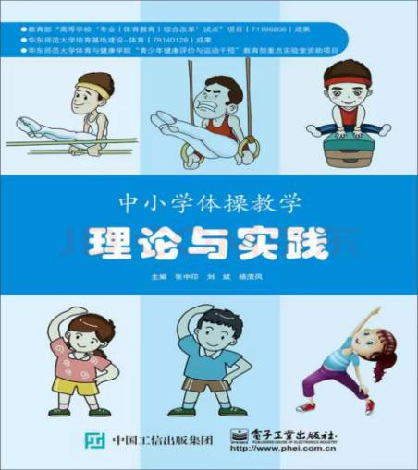《中小学体操教学理论与实践》**

**也可登录以下网址观看体操动作视频：**

<https://v.qq.com/x/page/f3021dzabgx.html?>